České vysoké učení technické v Praze
Fakulta jaderná a fyzikálně inženýrská
Jugoslávských partyzánů 1580/3,
160 00 Praha 6 – Dejvice

Měření výstupních charakteristik záření,

1. část: Vláknový spektrometr 1900–2500 nm

Technický popis

Nabízíme vláknový spektrometr NIRQuest+2.5 firmy Ocean Optics, což ke kompaktní předkonfigurovaný spektrometr se spektrálním rozsahem 900-2.500 nm. Tento spektrometr používá detektor Hamamtsu řady G9208, což je InGaAs linear image sensor, který má 512 pixelů ( viz bod F3 produktový list detektoru ). Vzhledem k tomu, že jak citlivost detektoru tak také účinnost mřížky v oblasti 2.500 nm výrazně klesá, není možný ( resp. žádoucí ) posun do oblasti 2.550 nm nebo dokonce 2.600 nm. Pro představu uvádíme náměr wolfram halogenového zdroje námi dodávaného spektrometru NIRQuest+2.5 zákazníkovi v roce 2023.

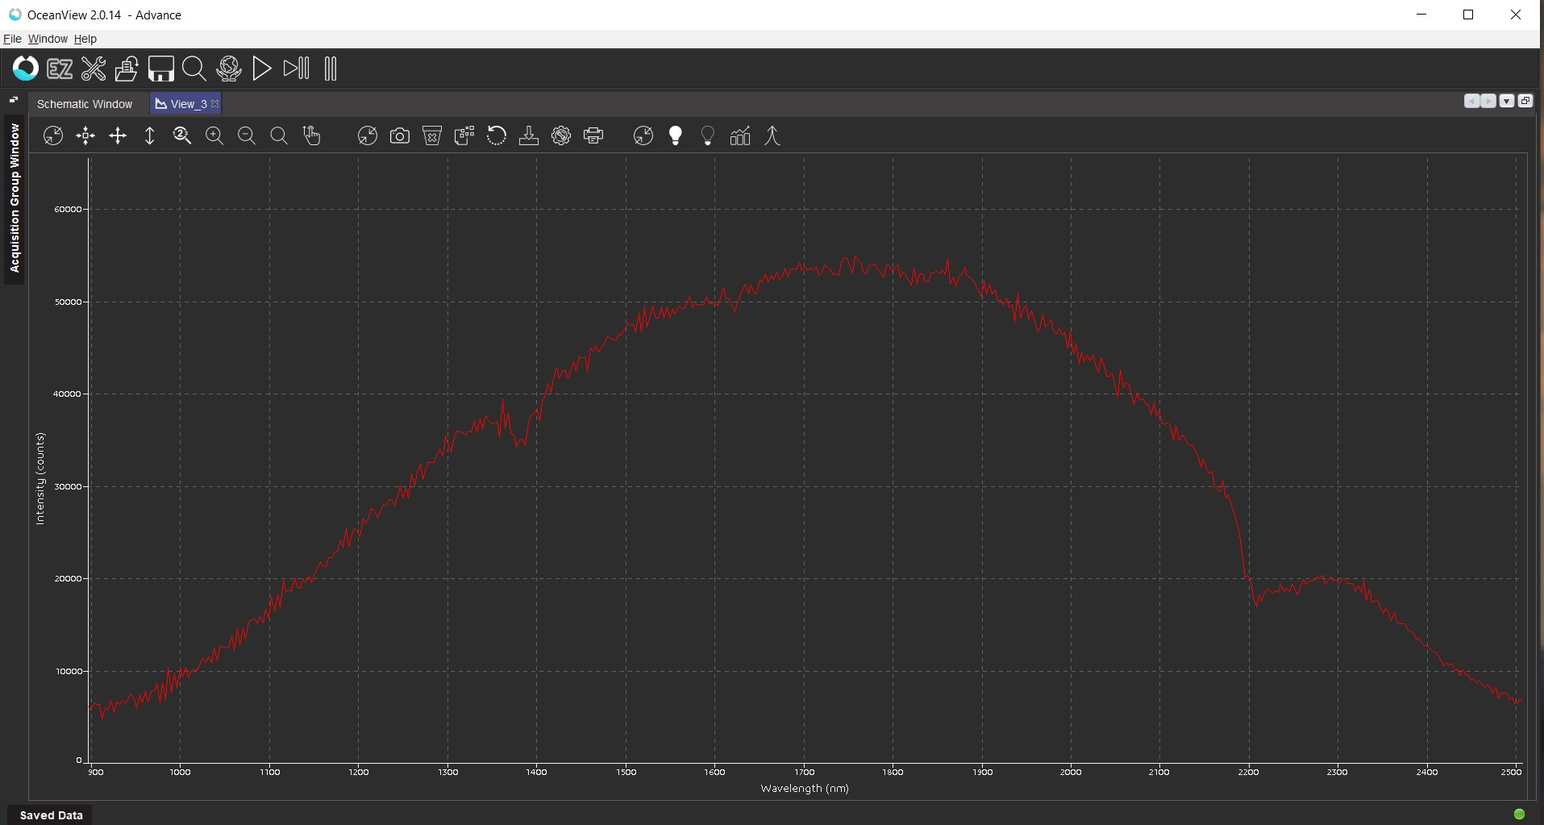

Detektor má termoelektrické chlazení ( TE ), které umožní chlazení detektoru až na teplotu 30-50oC pod okolní teplotu a dlouhodobá stabilita chlazení je typicky +/-0,1oC. Teplota chlazení se nastavuje pomocí softwaru OceanView.

Spektrometr dodáme se štěrbinou 10 um, předpokládáme aplikace v oblasti měření laserů, tedy dostatek světla. S touto štěrbinou bude mít spektrometr rozlišovací schopnost ≤ 5 nm ( FWHM ). Po dohodě můžeme

nabídnout spektrometr i se štěrbinou 25 um ( pokud by byla obava z nedostatku světla ) a stále bychom splňovali požadavek minimálních technických parametrů a to rozlišovací schopnost ≤ 7 nm ( FWHM ). Spektrometr NIRQuest+2.5 má štěrbinu, která je vyměnitelná u zákazníka, takže si kdykoliv v budoucnu můžete objendat štěrbinu 25, 50, 100 nebo 200 um a u Vás ji vyměnit.

Zároveň je spektrometr vybaven long pass filtrem, propouštějícím světlo délky >830 nm

Integrační čas lze nastavit od 1 ms po 200 ms
Poměr signál / šum je pro integrační čas 100 ms 10000:1
A/D převodník 16 bit

V ceně je software OceanView s grafickým výstupem pro ovládání spektrometru, měření, analýzu a ukládání dat. Je určený pro operační systémy Windows 7, 8, 8.1, 10 a 11, dále Mac OS X a Linux.

Připojení k PC je prostřednictvím USB 2.0 @ 480 Mbps; RS-232 (2-wire) @ 115.2 K baud. Spektrometr je kromě USB konektoru vybaven 30 pin konektorem, součástí dodávky je kabel s 30 pin konektorem pro připojení ke spektrometru a na druhé straně 15 pin konektorem s následujícím layoutem:

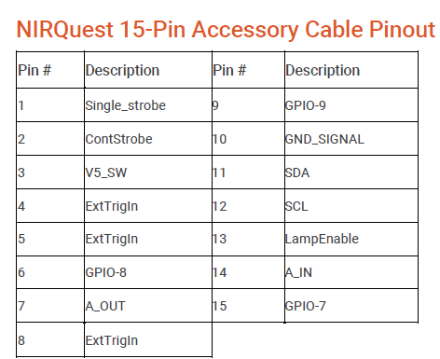

Protože je jedním z minimálních požadovaných parametrů také možnost externího spouštění záznamu spektra, lze právě prostřednictvím tohoto 15 pin konektoru, konkrétně přes piny 8 a 10 připojit TTL signál.
Jakmile se prostřednictvím softwaru OceanView nastaví spektrometr NIRQuest+2.5 na externí hardwarové spouštění, spektrometr přestane pracovat v režimu volného chodu a spektrální akvizice se spustí externě.
Pak je na zákazníkovi, jak s naměřenými daty bude dále pracovat, např. spektra uloží pomocí konfigurátoru uložení.

Optický vstup do spektrometru je prostřednictvím konektoru SMA905 pro připojení optického vlákna.

Nezanedbatelným rysem spektrometru NIRQuest+2.5 jsou jeho malé rozměry ( 182 x 110 x 47 mm )

a nízká hmotnost ( 1.2 kg ).

Podrobnější informace naleznete v příloze F2 Produktový list spektrometru, F4 Uživatelský manuál spektrometru. F5 Uživatelský manuál softwaru OceanView.

Záruka na spektrometr NIRQuest+2.5 je 3 roky

Zpracoval Ing.Michal Mazanec

V Říčanech dne 27.12.2024

.........................................
Ing.Ladislav Šašek, CSc jednatel

